ОЖИДАЕМАЯ НЕОЖИДАННОСТЬ
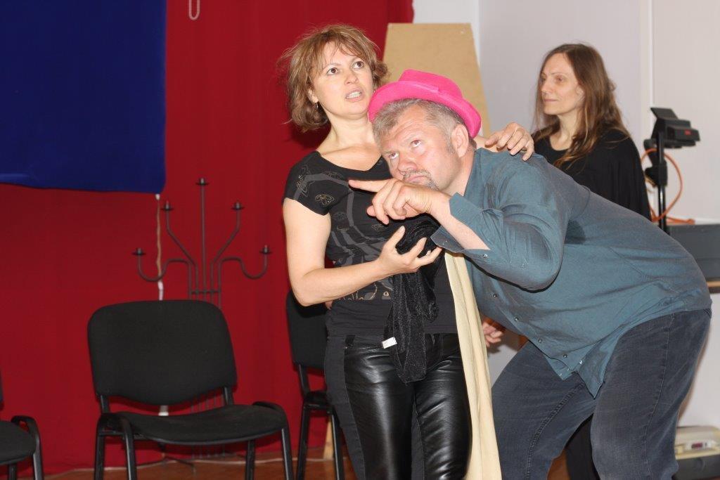
Заходит солнце и около здания с жасмином пролетает баклан. Солнце освещает его снизу. На фоне темнеющего неба он - как серебряный странник... В Международной Высшей Школе Практической Психологии только что закончился Фестиваль Игровых Технологий. Некоторые участники собрались в саду, под ветками жасмина. Все еще продолжаются вопросы, предложения, комплименты... Немного вина... А что было интересного за эти два дня?
Свободный вход и выход. Разнообразный игровой материал. Возможность испытать новые ощущения, обсудить знакомые и незнакомые игровые «ходы», приемы, подходы. В самом начале – игра-квест «Две короны». Авторская разработка. Кроме парадоксальной судьбы двух российских императриц была возможность узнать всех участников за интеллектуальной работой и познакомиться почти со всеми «уголками и закоулками» уникального здания «Дома Психологии» на Бруниниеку 65...
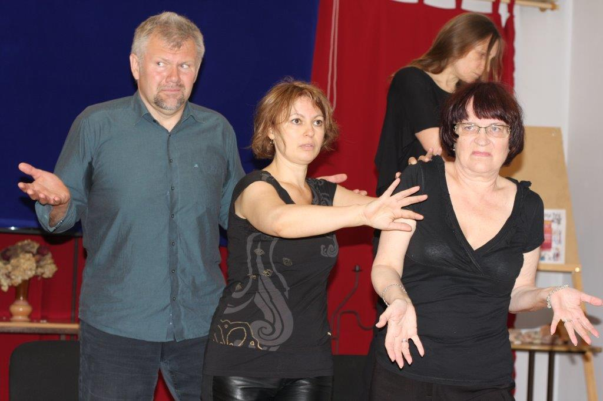
Другая игра, в которой персонажами были «проблематики», «клиенты» и «психологи», почти в детективной форме заставляла присматриваться друг к другу и обнаруживать «подставы». И эта игра – авторская разработка... На следующий день вспоминали почти забытые из детства сказки и создавали панораму тех наших базовых потребностей, которые всегда помогают быть и здоровыми, и психологически сильными. Элементы сказки – рисунок – рассказ – действие... Красиво и убедительно. А в конце Фестиваля плейбек-театр. Особой жанр игровой, театральной и психологической работы. Почти каждый зритель – «говоритель»: он рассказывает историю, а на сцене актеры показывают это содержание с другой стороны, - движение, пластика тела, соединение друг с другом в неожиданных сочетаниях. Интересно. Оригинально. Современно. Под аккомпанемент аплодисментов.
Спасибо всем участникам Фестиваля и особенно тем, кто все придумывал, проводил, включал в игровую работу,- Ларисе Корольчук, Алине Семеновой, Виктории Рубиной, Елене Паньковой, актерам Плейбек-театра – Жене, Валентине, Жанне, Ольге, Дайнису...
Следующая встреча – Фестиваль Игровых Технологий – в самом конце сентября. Надежда на сюрпризы, каверзы, квесты-расследования и открытия новых знакомых,- «серебрянных странников»...

Янис Михайлов

